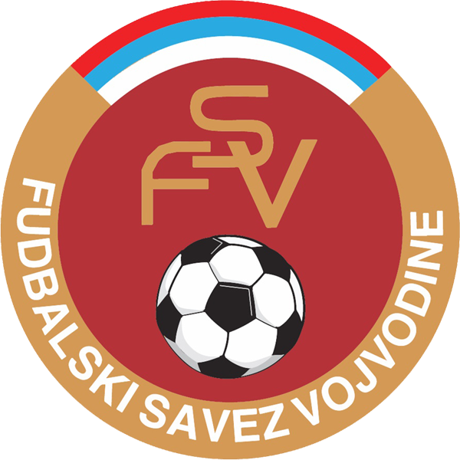 | ФУДБАЛСКИ САВЕЗ СРБИЈЕ  ОБРАЗОВНИ ЦЕНТАР ФУДБАЛСКОГ САВЕЗА СРБИЈЕ | 

ОБЈАВЉУЈЕ

упис нове генерације полазника Програма за стицање

НАЦИОНАЛНОГ ”Ц” СЕРТИФИКАТА ЗА ФУДБАЛСКОГ ТРЕНЕРА

Програм за стицање Националног ”Ц” сертификата за фудбалског тренера обухвата укупно 30 часова. Предавања се одржавају у Новом Саду, Центар за спорт (Ђачко игралиште, др Васе Савића 3).

Пријављивање се врши у ФУДБАЛСКОМ САВЕЗУ ВОЈВОДИНЕ, улица Булевар ослобођења 92/5, сваким радним даном од 13:00 до 15:00,
од 20.08. до 02.09.2018. године.

Поред општих услова кандидат треба да испуњава и посебне услове за упис на Курс (погледати у Информатору).

Информације о општим и посебним условима уписа, као и свим додатним појединостима (реализација наставе и слично) могу се добити и на следеће телефоне: 064/845-5502 (Бабић Недељко), 063/540-565 (проф. др Смајић Мирослав) и канцеларија Фудбалског савеза Војводине 021/420-885.

